企业级 AI 软件设计与开发
综合实践项目选题与验收标准

一、实践说明
本次综合实践旨在训练学生利用 AI 编程工具完成真实软件需求的分析、设计、开发、调试、测试与验收。学生从下列 20 个题目中任选其一完成项目。
允许合理选择 Java/Spring Boot、Python/Flask/Django、Node.js 等技术栈，也允许使用 Cursor、GitHub Copilot、Claude Code 等 AI 编程工具。
题目中的“可选 AI 扩展”不属于必做内容。AI 的核心要求体现在开发过程：学生应能够说明 AI 如何参与需求分析、代码生成、调试、测试或代码审查。

二、所有项目统一完成要求
- 项目可正常启动，无阻断性错误。
- 完成题目规定的核心功能，不能只有静态页面或固定演示。
- 关键业务规则真实生效，并能通过教师现场操作验证。
- 关键业务数据能够保存，前后操作形成完整数据闭环。
- 对典型非法输入、重复操作、越界操作或错误文件等有基本异常处理。
- 提交 README，说明项目目标、技术栈、启动方法、核心功能和 AI 使用情况，以及演示视频。
- 演示视频录制时，建议开启前置摄像头，可选择飞书或者腾讯视频会议录制，时间不限。

三、统一评分标准
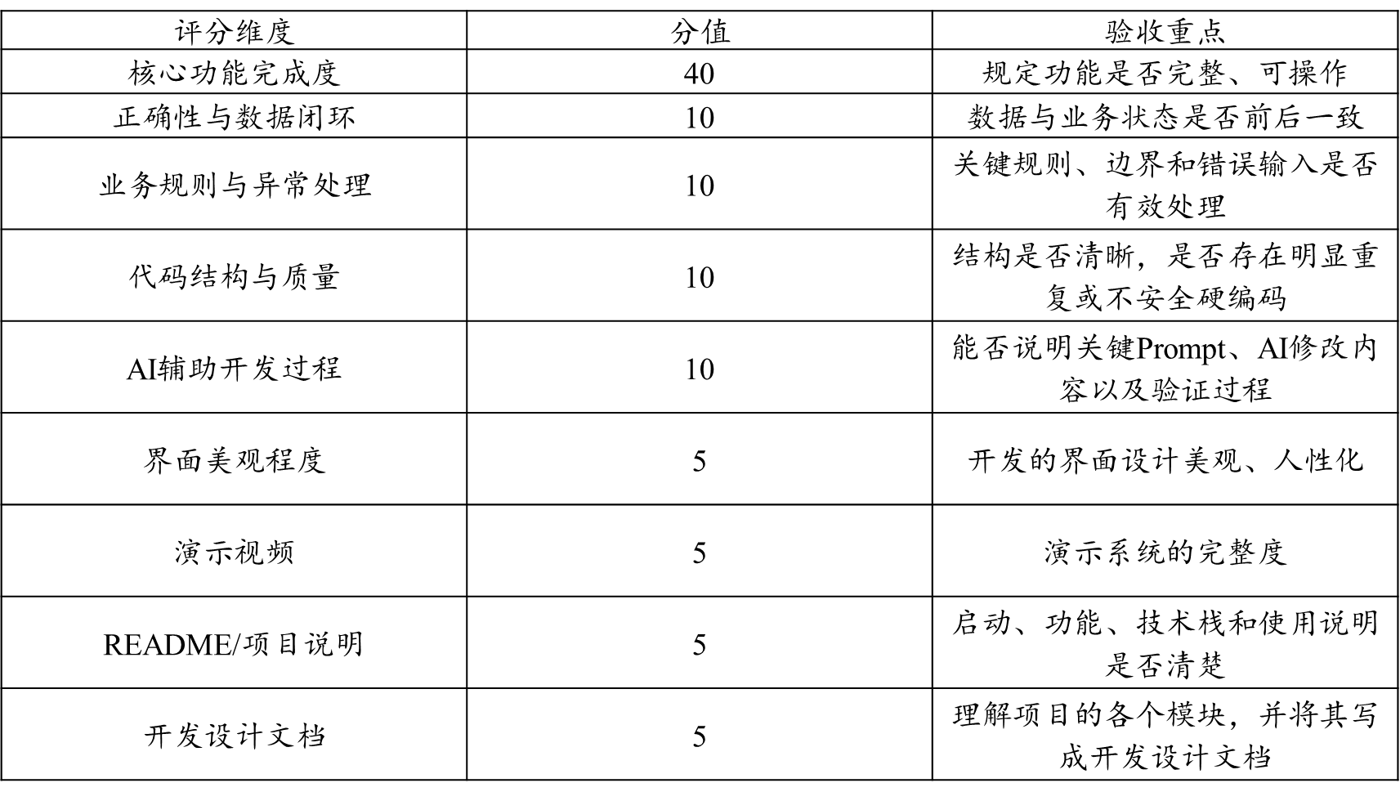

四、项目选题与专项验收标准

1. 校园活动报名系统
选题背景：校园中的讲座、社团活动、竞赛和志愿活动通常需要完成活动发布、学生报名、人数控制和名单统计。本项目要求开发一个简化的线上活动管理平台，让组织者能够发布活动，学生能够报名或取消报名，并实时查看活动状态。
项目目标：完成从“活动发布—学生报名—人数控制—名单查看—结果统计”的完整业务闭环。
必做功能：活动发布、编辑和删除；活动列表与详情查看；学生报名与取消报名；报名名单查看；按状态或关键词查询活动；报名人数、剩余名额展示。
关键业务规则：同一用户不得重复报名同一活动；达到人数上限后不得继续报名；取消报名后名额应恢复。
统计/可视化要求：展示报名人数、剩余名额、报名率或活动状态分布。
异常场景要求：空活动名称、非法人数上限、重复报名、活动满员等情况应给出明确提示。
AI 扩展：AI自动生成活动介绍、根据活动信息生成宣传文案或智能问答。

